**STRUCTURES DE DONNEES**

**LISTES, PILES et FILES**

1. **Généralités**
2. **Notion d’interface**
3. **Les listes**
4. **Les piles**
   1. **Qu’est qu’une pile ?**

Une **pile** est une structure de données qui donne **accès en priorité aux dernières données ajoutées.**

La dernière information ajoutée sera la première à en sortir.

On ne peut donc accéder qu’à l’objet situé au sommet de la pile.

Ce comportement est décrit par l’expression : « dernier entré, premier sorti » **LIFO** en anglais : **L**ast **I**n, **F**irst **O**ut

Remarque : Le rangement des assiettes dans le buffet est un bon exemple de pile ; l’assiette que l’on va prendre en premier dans la pile est l’assiette qui a été rangée en dernier.

* 1. **Deux opérations élémentaires sur les piles.**

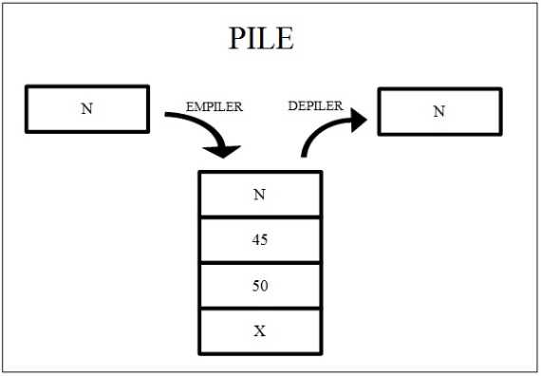

EMPILER(P,x) : correspond à l’insertion de la donnée x au sommet de la pile.

DEPILER(P) : qui retire la dernière donnée de la pile P et la retourne, si la pile n’est pas vide.

* 1. **Autres exemples d’opérations sur les piles**

**Voici d’autres opérations possibles sur une pile. En vous aidant de ce qui a été fait ci-dessus, expliquez ce que font ces opérations.**

* CREER_PILE_VIDE()
* EST_VIDE(P)
* EMPILER(P,e)
* EST_PLEINE(P)
* DEPILER(P)
  1. **Exemple d’application**

Soit la suite d’instructions suivantes :

P=CREER_PILE_VIDE()

EMPILER(P,3)

EMPILER(P,2)

N=DEPILER(P)

EMPILER(P,5)

EMPILER(P,7)

EMPILER(p,9)

A la fin de ces instructions, on a créé une pile P qui contient 4 éléments de type entier, P = (9,7,5,3) et N=2 (élément dépilé)

* 1. **Représentation d’une pile avec un tableau**
     1. **Exemple.**

Pour concevoir une pile, on peut utiliser un tableau dont chaque élément est identifié par son indice.

Nous allons créer une pile de n éléments avec un tableau pouvant contenir (n+1) éléments.

La première case du tableau indique l’indice de la prochaine case vide du tableau. (indice qui correspond au prochain élément à insérer dans la pile).

Les autres cases du tableau contiennent les éléments de la pile, ou sont vides. La dernière case non vide du tableau est le somment de la pile.

Exemple : Voici une pile créée sous la forme d’un tableau.

|  |  |  |  |  |  |
| --- | --- | --- | --- | --- | --- |
| **4** | **2** | **5** | **6** |  |  |
| 0 | 1 | 2 | 3 | 4 | 5 |

**Proposez une suite d’instructions permettant de créer cette pile en utilisant les instructions CREER_PILE_VIDE() ; EMPILER(P,e) ; DEPILER(P).**

**Vous présenterez votre réponse sous la forme d’un tableau avec une 1ère colonne qui indique les instructions, et une 2ème colonne qui indique le résultat attendu après l’instruction.**

|  |  |
| --- | --- |
| **Instructions** | **Résultat** |
|  | |  |  |  |  |  |  | | --- | --- | --- | --- | --- | --- | |  |  |  |  |  |  | | 0 | 1 | 2 | 3 | 4 | 5 | |
|  | |  |  |  |  |  |  | | --- | --- | --- | --- | --- | --- | |  |  |  |  |  |  | | 0 | 1 | 2 | 3 | 4 | 5 | |
|  | |  |  |  |  |  |  | | --- | --- | --- | --- | --- | --- | |  |  |  |  |  |  | | 0 | 1 | 2 | 3 | 4 | 5 | |
|  | |  |  |  |  |  |  | | --- | --- | --- | --- | --- | --- | |  |  |  |  |  |  | | 0 | 1 | 2 | 3 | 4 | 5 | |
|  | |  |  |  |  |  |  | | --- | --- | --- | --- | --- | --- | |  |  |  |  |  |  | | 0 | 1 | 2 | 3 | 4 | 5 | |
|  | |  |  |  |  |  |  | | --- | --- | --- | --- | --- | --- | |  |  |  |  |  |  | | 0 | 1 | 2 | 3 | 4 | 5 | |

* + 1. **Pseudo-code pour ajouter et enlever les éléments d’une pile.**

Voici le pseudo-code qui permet d’ajouter et d’enlever un élément d’une pile.

Fonction EMPILER(P, x) :

Si P[0] == longueur(P) +1 :

Retourner Faux

Sinon :

i=P[0]

P[i] = x

P[0] = i + 1

Retourner Vrai

Fonction DEPILER(P) :

Si P[0] != 1

P[0] =P[0] – 1

i = P[0]

Retourner P[i]

Sinon :

Ecrire (‘’La pile est déjà vide !’’)

* + 1. **Implémentation en python.**

**Ecrire en python les deux fonctions ci-dessus.**

**Puis ajouter le programme principal ci-dessous et analyser son exécution.**

